
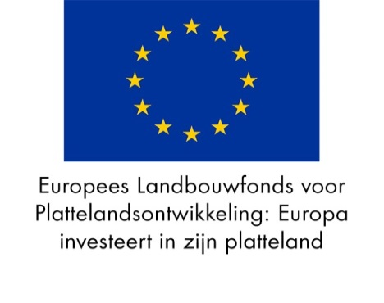

Een onderneming wordt beschouwd als een onderneming in moeilijkheden wanneer zij, zonder overheidsingrijpen, op korte of middellange termijn vrijwel zeker gedoemd is te verdwijnen. Uw organisatie verkeert in moeilijkheden wanneer het antwoord op een van de onderstaande vragen JA luidt:

Verklaring geen financiële moeilijkheden

Met deze verklaring verklaart de aanvrager niet in financiële moeilijkheden te verkeren, als bedoeld in artikel 2, veertiende lid, van Verordening (EU) 702/2014 van de Europese Commissie van 25 juni 2014.

1. In geval van een vennootschap met beperkte aansprakelijkheid:
Levert het in mindering brengen van de opgebouwde verliezen op de reserves (en alle andere elementen die doorgaans worden beschouwd als een onderdeel van het eigen vermogen van de onderneming), een negatief cumulatief bedrag op dat hoger is dan de helft van het geplaatste aandelenkapitaal?
☐Ja ☐Nee ☐N.v.t.

2. In geval van een onderneming waarin ten minste een aantal van de vennoten onbeperkt aansprakelijk zijn voor de schulden van de onderneming:
Is meer dan de helft van het eigen vermogen van de onderneming, zoals in de boeken van de onderneming vermeld, verdwenen door de gecumuleerde verliezen?
☐Ja ☐Nee ☐N.v.t.

3. Loopt tegen de onderneming een collectieve insolventieprocedure of voldoet de onderneming volgens het nationale recht aan de criteria om, op verzoek van schuldeisers, aan een collectieve insolventieprocedure te worden onderworpen?
☐Ja ☐Nee

4. Heeft de onderneming reddingsteun ontvangen en is de lening nog niet terugbetaald of is de garantie nog niet beëindigd? Of heet de onderneming herstructureringssteun ontvangen en bevindt de onderneming zich nog in een herstructureringsplan?
☐Ja ☐Nee ☐N.v.t.

5. In het geval van een onderneming die geen MKB-onderneming is:
Bedroeg in de afgelopen twee jaar:
i) de verhouding tussen de schulden en het eigen vermogen van de onderneming meer dan 7,5, en
ii) de op basis van de EBITDA bepaalde rentedekkingsgraad van de onderneming minder dan 1,0?
☐Ja ☐Nee ☐N.v.t.

Ondergetekende verklaart dat [naam onderneming] niet in financiële moeilijkheden verkeert.

Naam: Plaats:

Functie: Datum:

Handtekening:

